Zabbix 监控安装使用文档

系统环境：centos 6.5_64
webUi 运行环境lnmp/lamp 都可以
实验使用的lamp
Zabbix版本zabbix-2.4.7.tar.gz

运行环境安装
#这里使用yum安装的运行环境

#yum install php php-mysql php-gd mysql mysql-server mysql-devel httpd -y

#安装编译器及依赖包
# yum install gcc gcc-c++ libxml2 libxml2-devel net-snmp net-snmp-deve libcurl libcurl-devel -y
#切记 关闭 iptables 关闭 selinux
- 安装及配置zabbix
①编译安装zabbix
Wget http://ncu.dl.sourceforge.net/project/zabbix/ZABBIX%20Latest%20Stable/2.4.7/zabbix-2.4.7.tar.gz
#安装包上传到/usr/local/src/

[root@localhost ~]# cd /usr/local/src/
[root@localhost src]# tar -zxvf zabbix-2.4.7.tar.gz
[root@localhost src]# cd /usr/local/src/

[root@localhost zabbix-2.4.7]#./configure --prefix=/usr/local/zabbix-2.4.7/ --enable-server --enable-agent --with-mysql --with-net-snmp --with-libcurl --with-libxml2
[root@localhost zabbix-2.4.7]# make
[root@localhost zabbix-2.4.7]# make install
创建用户
为了安全考虑 zabbix 只使用普通用户运行
# groupadd zabbix
# useradd -g zabbix zabbix
②初始化数据库

zabbix server 与 proxy 需要数据库，angent 不需要。尤其要注意的是 proxy 只需要导入一个 sql 文件，而 se
rver 一共要导入 3 个 sql 文件。我当时在搭建 proxy 的时候导入了 3 个 sql，导致出现报错。后来才发现 proxy只需要导入一个表结构即可
#/etc/init.d/mysqld start;chkconfig mysqld on #启动mysql服务

③配置mysql root 密码

# mysqladmin -u root password zabbix

④导入zabbix的数据库

[root@localhost ~]# mysql -uroot -pzabbix zabbix < /usr/local/src/zabbix-2.4.7/database/mysql/schema.sql

[root@localhost ~]# mysql -uroot -pzabbix zabbix < /usr/local/src/zabbix-2.4.7/database/mysql/images.sql

[root@localhost ~]# mysql -uroot -pzabbix zabbix < /usr/local/src/zabbix-2.4.7/database/mysql/data.sql

⑤配置zabbix

[root@localhost ~]# vi /usr/local/zabbix-2.4.7/etc/zabbix_server.conf
[root@localhost ~]# grep -E -v "^#|^$" /usr/local/zabbix-2.4.7/etc/zabbix_server.conf
LogFile=/tmp/zabbix_server.log
DBName=zabbix
DBUser=root
DBPassword=zabbix
DBPort=3306
⑥启动zabbix server

[root@localhost zabbix-2.4.7]# /usr/local/zabbix-2.4.7/sbin/zabbix_server #默认端口 10051
⑦日志查看

tail -f /tmp/zabbix_server.log #日志我们会经常检查我们的配置是否有问题经常看的
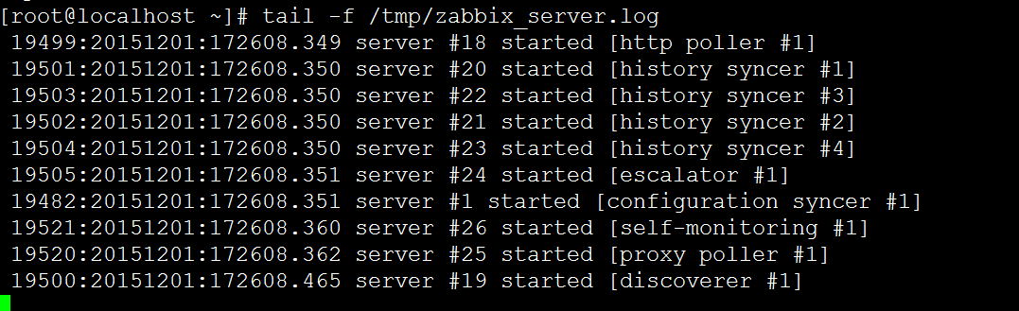

⑧客户端安装配置

由于，我们编译安装server的时候已经安装客户端了，这里无需再次安装
这里只需要在被控端，安装即可，zabbix_server 也需要配置zabbix_agent，只需配置agent即可

#安装包上传到/usr/local/src/

[root@localhost ~]# cd /usr/local/src/
[root@localhost src]# tar -zxvf zabbix-2.4.7.tar.gz
[root@localhost src]# cd /usr/local/src/

[root@localhost zabbix-2.4.7]#./configure --prefix=/usr/local/zabbix-2.4.7/ --enable-server --enable-agent
[root@localhost zabbix-2.4.7]# make
[root@localhost zabbix-2.4.7]# make install
创建用户
为了安全考虑 zabbix 只使用普通用户运行
# groupadd zabbix
# useradd -g zabbix zabbix

⑨zabbix 客户端配置

[root@localhost ~]# vi /usr/local/zabbix-2.4.7/etc/zabbix_agentd.conf #配置文件别搞错了
[root@localhost ~]# grep -E -v "^#|^$" /usr/local/zabbix-2.4.7/etc/zabbix_agentd.conf
LogFile=/tmp/zabbix_agentd.log
Server=127.0.0.1
ServerActive=127.0.0.1
Hostname=zabbix-server

这里的hostname建议添加到/etc/hosts 做主机名解析

其中 Server 和 ServerActive 都指定 zabbixserver 的 IP 地址，不同的是，前者是被动后者是主动。也就是说 S
erver 这个配置是用来允许 127.0.0.1 这个 ip 来我这取数据。而 serverActive 的 127.0.0.1 的意思是，客户端
主动提交数据给他。明白了吗？为什么要分主动和被动？后续再来讨论这个问题！
其他主机安装客户端记得添加 zabbix 用户。

⑩zabbix 客户端启动

[root@localhost ~]# /usr/local/zabbix-2.4.7/sbin/zabbix_agentd

- zabbix 管理网站配置

[root@localhost ~]# cd /usr/local/src/zabbix-2.4.7
[root@localhost zabbix-2.4.7]# cp -rp frontends/php/ /var/www/html/
①配置Apache 虚拟主机
[root@localhost ~]# vi /etc/httpd/conf/httpd.conf
NameVirtualHost *:80
<VirtualHost *:80>
DocumentRoot /var/www/html/php
ServerName 172.16.1.183
</VirtualHost>

②启动Apache
[root@localhost ~]# /etc/init.d/httpd restart ;chkconfig httpd on

访问 http://ip
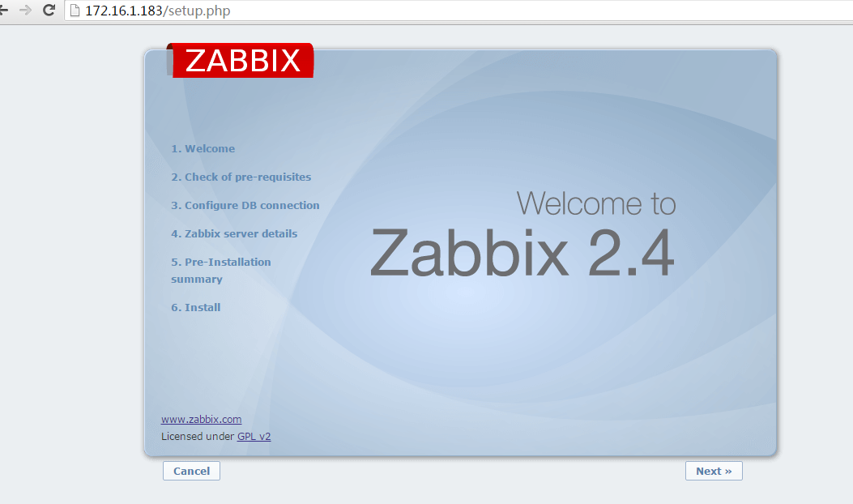

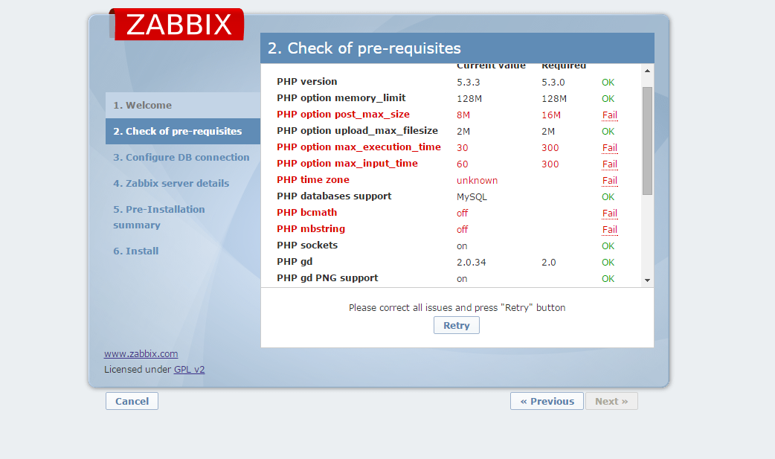
需要修改php.ini 满足安装需求，才能下一步
③修改php参数
# vi /etc/php.ini

date.timezone = Asia/Shanghai
max_input_time = 300
max_execution_time = 300
post_max_size = 16M
# yum install php-bcmath php-xml php-mbstring -y #安装这些依赖软件包
修改过，重启Apache
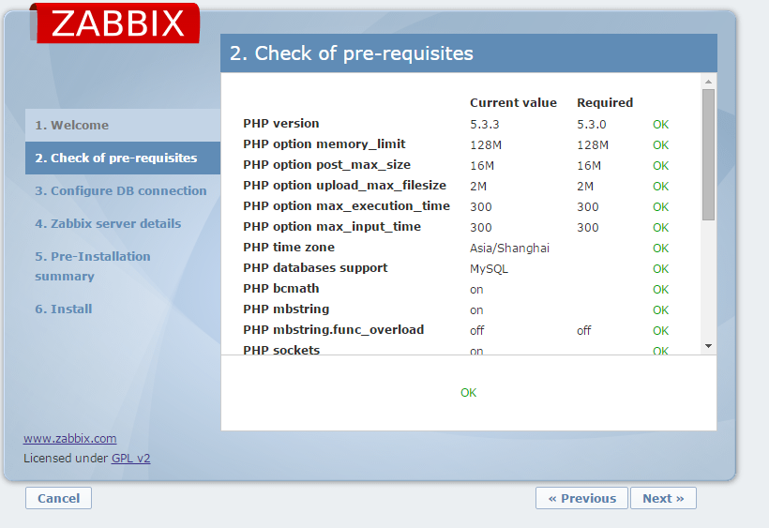
这样就OK 了，我们可以下一步安装了
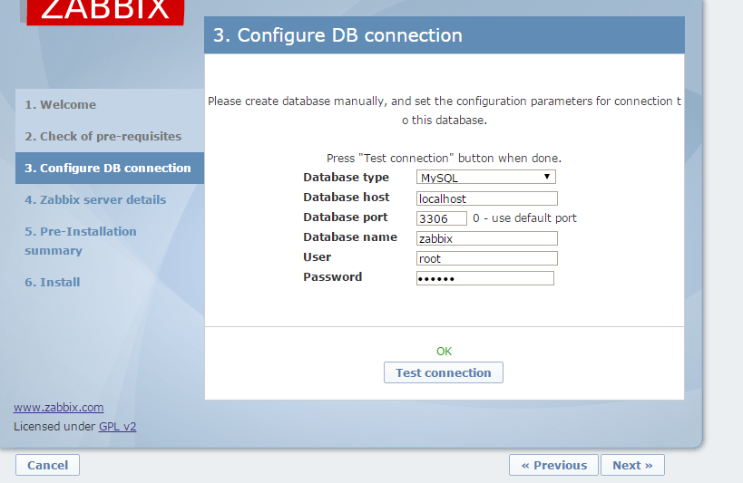
这里填写，数据库信息，填写完毕，点击 “test connection ”
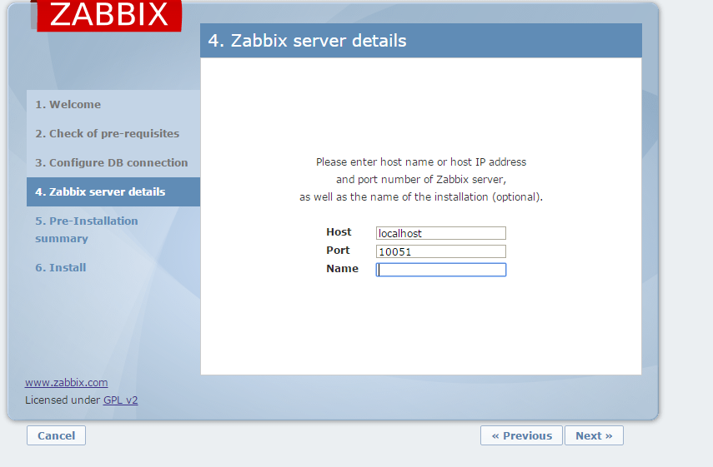
这里，点击下一步即可
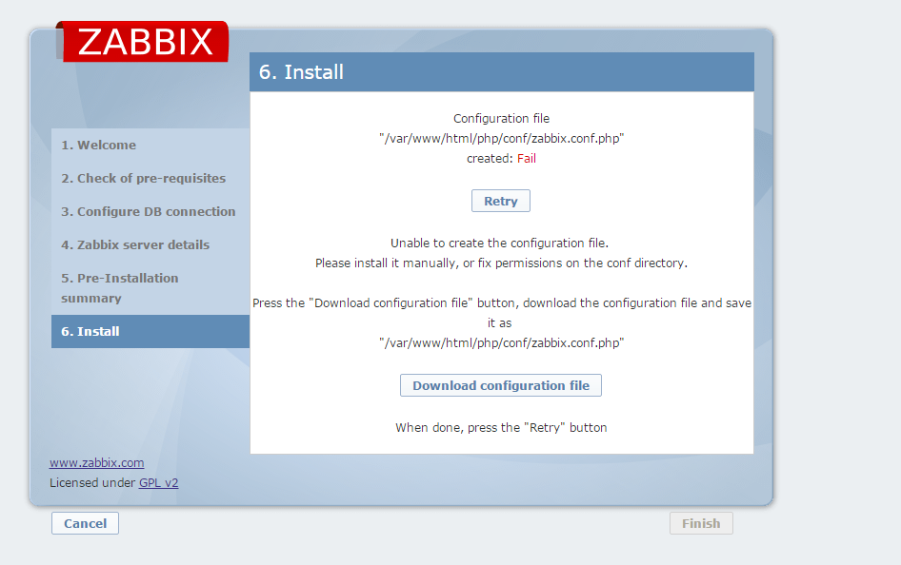
如果这里报错，那就把这个文件下载下来，丢到对应目录、
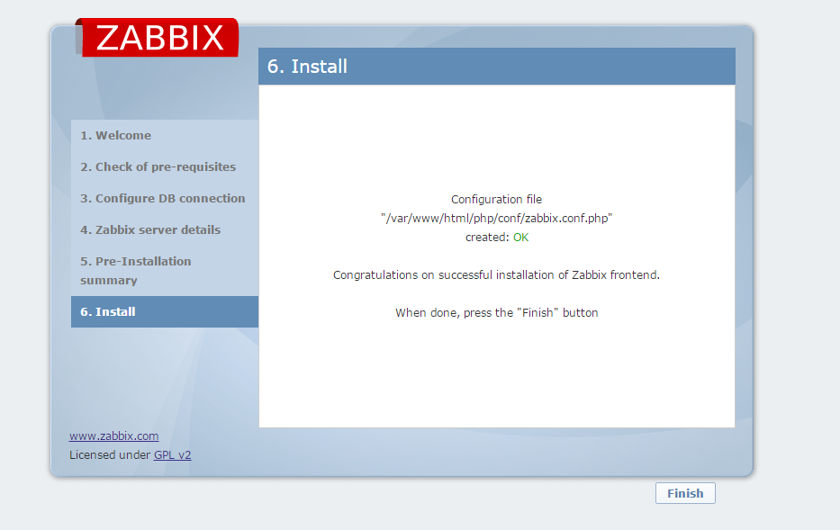
到此，说明，我们已经安装完毕

访问，我们配置的主机，默认账号admin密码zabbix
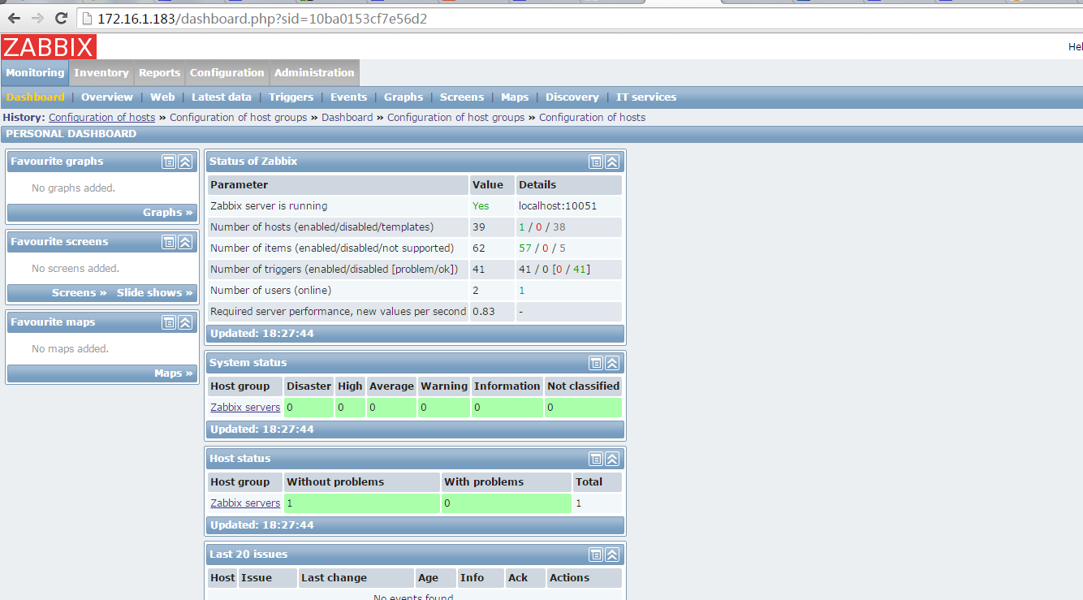

- Zabbix 监控 VMware主机
①修改配置文件，启用VMware监控
[root@localhost ~]# vi /usr/local/zabbix-2.4.7/etc/zabbix_server.conf
#################vmware################
StartVMwareCollectors=5 #预启动的VMware数据采集线程数量，值范围：0~250
VMwareFrequency=60 #VMware的数据检测缓存大小，值范围：256K~2G
VMwareCacheSize=8M #数据采集的频率，值范围：10~86400

②添加，被监控主机
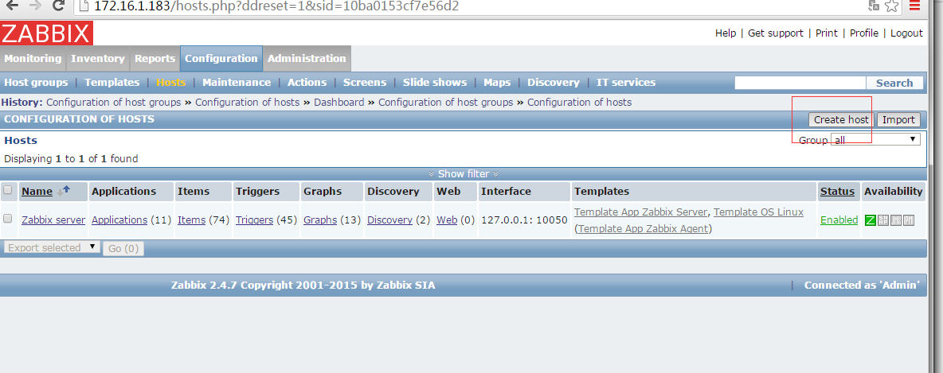
点击 “crate host” 添加主机
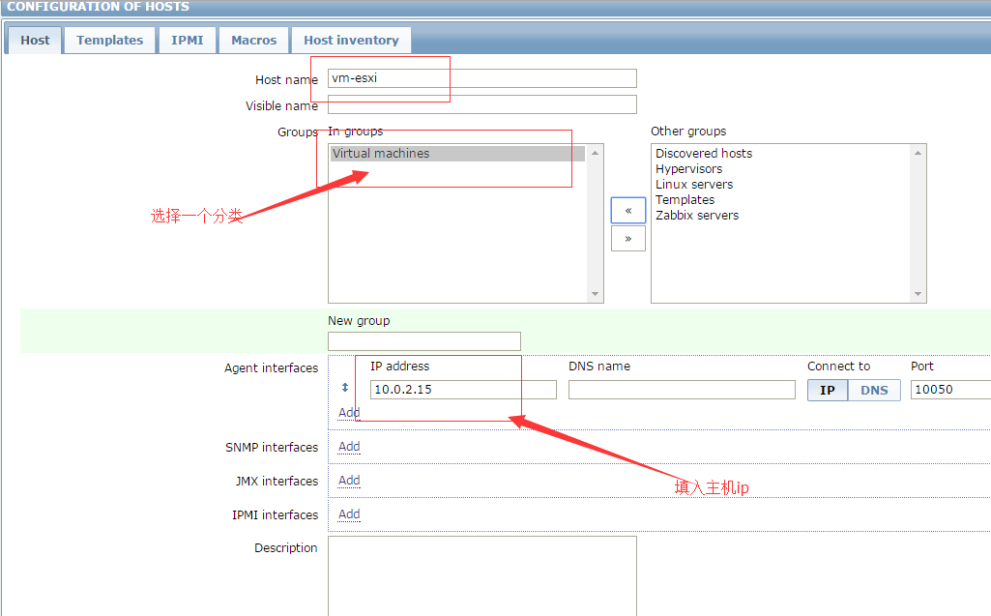

添加上，三个模块
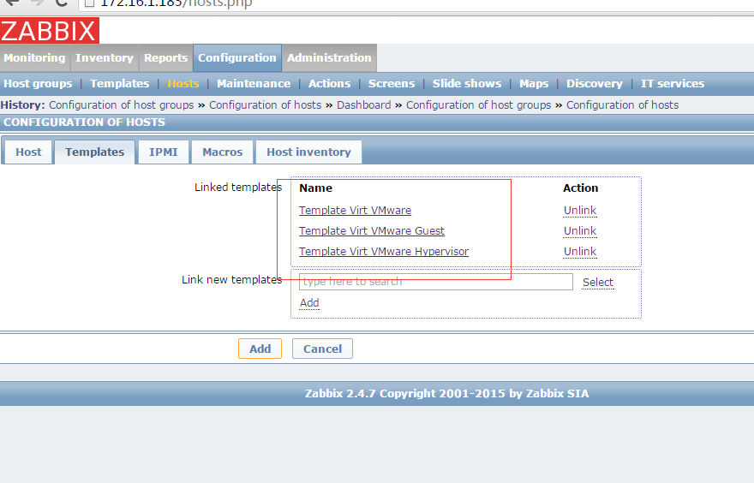
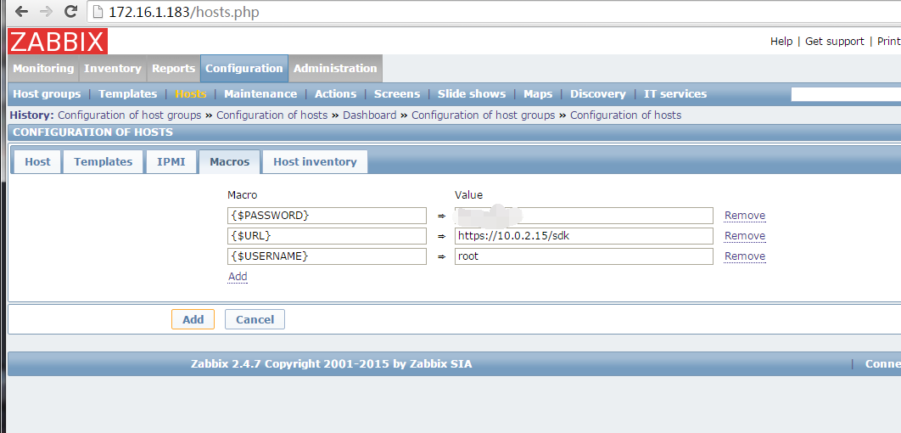
填入这几个参数，root/ password就是VMware esxi 或者vcenter的账号密码
{$PASSWORD} password
{$URL} https://10.0.2.15/sdk
{$USERNAME} root

填写完毕，点击 “添加”
然后重启 zabbix -server
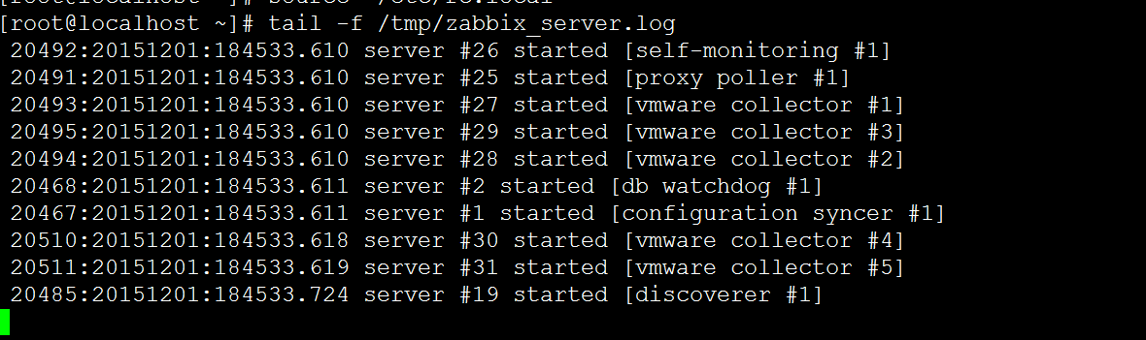
我们监控日志，可以看到VMware监控已经开启，等待一会，就能获得发现到的虚拟机

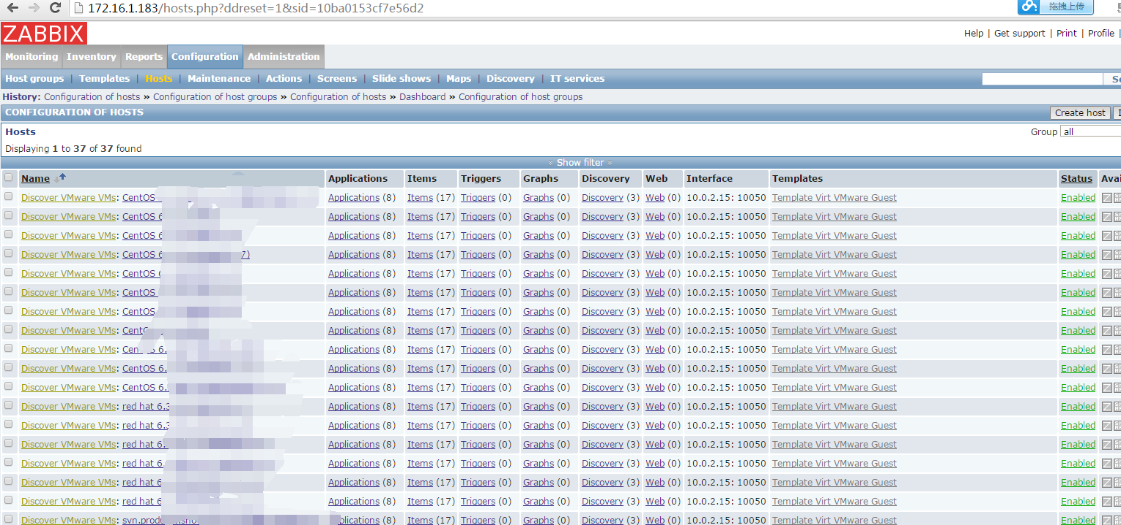
过了一会，就会发现，很多VMware esxi 或者vcenter上面的虚机 了
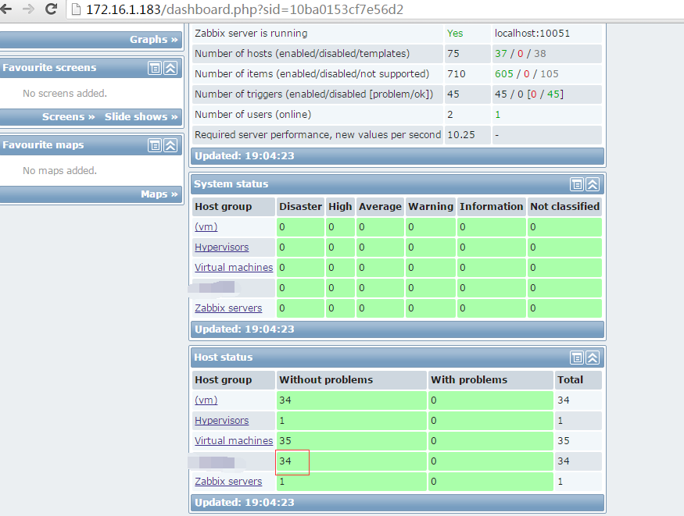
四.Zabbix 监控 Mysql

①在客户端安装zabbix_agentd
chk_mysql.sh 脚本放在/etc/zabbix/目录下面并修改里面的mysql密码，根据自己情况写
[root@openstack-node1 zabbix]# vi /etc/zabbix_agentd.conf

UserParameter=mysql.version,mysql -V
# 获取mysql性能指标,这个是上面定义好的脚本，此脚本，会附带需要改里面的主机密码
UserParameter=mysql.status[*],/etc/zabbix/chk_mysql.sh $1
# 获取mysql运行状态
UserParameter=mysql.ping,mysqladmin -uroot -popenstack -P3306 -h127.0.0.1 ping | grep -c alive

重启 zabbix_agentd 添加mysql模板
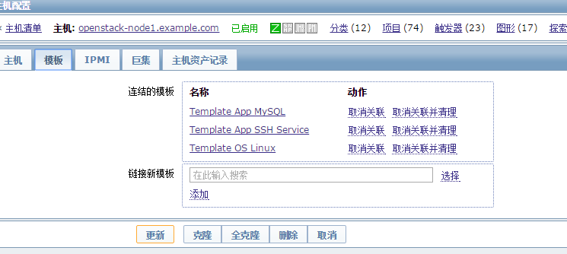

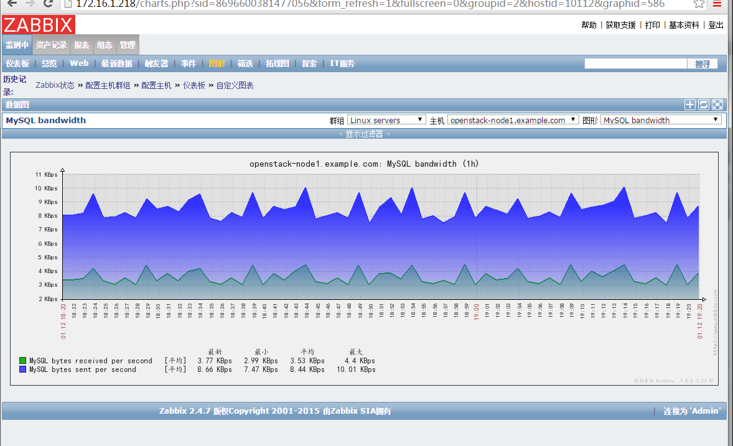
这里就可以看到，监控数据

五．Zabbix 监控 linux主机
上面有写安装zabbix-client端，这里我用脚本安装的，方便批量部署
脚本内容如下：

#!/bin/bash
# Guying 2015/12/2 15:42
#version v1
###zabbix client install ##########
####关闭selinux 和防火墙#########
/etc/init.d/iptables stop;chkconfig iptables off
sed -i "s/SELINUX=.*/SELINUX=disabled/g" /etc/selinux/config
/usr/sbin/setenforce 0
###################################################
yum install epel-release -y && yum install zabbix22-agent -y
#######这里提示输入的是zabb-server 的ip地址######################
echo "Please input zabbix server ipaddress:"
read ipaddress
sed -i "s/Server=.*/Server=$ipaddress/g" /etc/zabbix_agentd.conf
sed -i "s/ServerActive=.*/ServerActive=$ipaddress:10051/g" /etc/zabbix_agentd.conf
#这里提示输入的主机名要和,添加监控主机名对应，否则无法通讯，建议将主机名添加到#zabbix-server 的/etc/hosts 文件里面#
echo "Please input hostname:"
read hostname
sed -i "s/Hostname=.*/Hostname=$hostname/g" /etc/zabbix_agentd.conf
/etc/init.d/zabbix-agentd restart ;chkconfig zabbix-agentd on

执行过脚本，只需在zabbix UI 上面，添加该主机即可
注意： 主机名写到zabbix-server /etc/hosts 里面，主机名和，添加主机的名字对应

六.zabbix 监控 nginx

①先运行我们的脚本，配置好zabbix client端

②配置 client端
使用git 下载下来
Git 地址 https://github.com/blacked/zbx_nginx_template.git

# git clone https://github.com/blacked/zbx_nginx_template.git
我们需要改这个文件zbx_nginx_stats.py
zabbix_host = '172.16.1.218' # Zabbix server IP
zabbix_port = 10051 # Zabbix server port
hostname = 'nginx-node4.example.com' # Name of monitored host, like it shows in zabbix web ui
time_delta = 1 # grep interval in minutes

# URL to nginx stat (http_stub_status_module)
stat_url = 'http://172.16.1.222/nginx_stat'

# Nginx log file path
nginx_log_file_path = '/usr/local/nginx/logs/access.log'

# Optional Basic Auth
username = 'user'
password = 'pass'

# Temp file, with log file cursor position
seek_file = '/tmp/nginx_log_stat'
修改完毕放入 /etc/zabbix/ 里面
这些需要我们修改
③赋予，脚本可执行权限，我们zabbix客户端需要调用这个脚本
chmod +x /etc/zabbix/zbx_nginx_stats.py
④写计划任务，来运行这个脚本收集数据
# sudo crontab -e
*/1 * * * * /etc/zabbix/zbx_nginx_stats.py

⑤．在zabbix web界面 导入 zbx_nginx_template.xml 模块
这个不细讲了，web界面，点击configure ---模板 ----导入模板，导入即可
⑥ 配置nginx 开启 nginx_satus功能
location /nginx_stat {
stub_status on; # Turn on nginx stats
access_log off; # We do not need logs for stats
allow 127.0.0.1; # Security: Only allow access from IP
deny all; # Deny requests from the other of the world
}
配置过后，主机上添加上这个模板进行测试

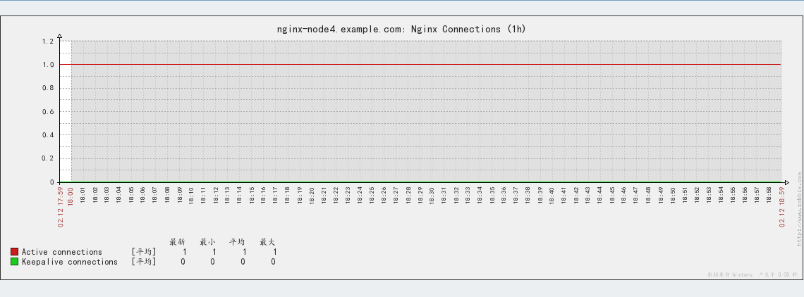

参考官方文档：https://github.com/blacked/zbx_nginx_template

